Міністерство освіти і науки України
Київський столичний університет імені Бориса Грінченка
Факультет інформаційних технологій та математики
Кафедра інформаційної та кібернетичної безпеки ім. професора
Володимира Бурячка

Інженерія програмного забезпевчення

Звіт

З лабараторної роботи 17
Патерн Adapter: забезпечення сумісності між різними системами

Виконав: студент групи – Кіб-1-23-4.0д
Прізвище І.Б: Курінний А.І
Дата здачі/захисту 22.10.2026
Оцінка______

Київ – 2025
Мета: Ознайомитися із шаблоном проєктування Adapter (адаптер), який дозволяє зробити два несумісні класи або системи сумісними. Показати приклади використання цього патерну в Unity для об’єднання різних інтерфейсів вводу та зовнішніх бібліотек.

Виконання роботи
Створюємо сцену Lab17. Створюємо інтерфейс IInputController (цільовий інтерфейс для нової системи)
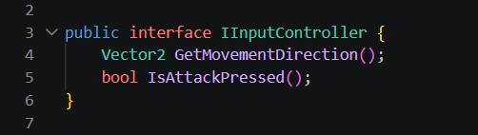
та клас OldInputSystem (несумісний клас старого вводу).
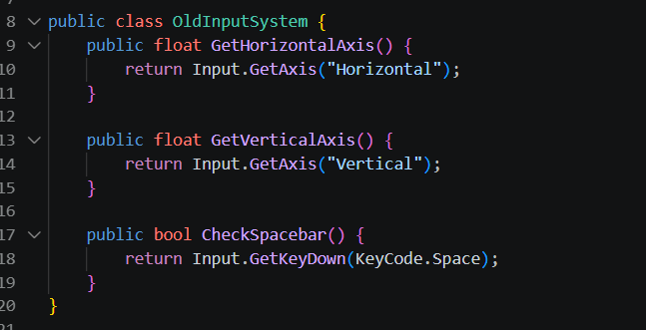
Реалізуємо клас InputAdapter, який обгортає стару систему вводу для роботи через новий інтерфейс.
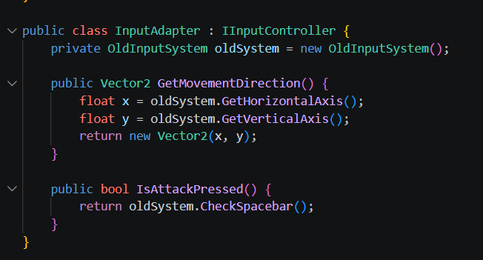
Створюємо інтерфейс IAudioService для уніфікації аудіо.
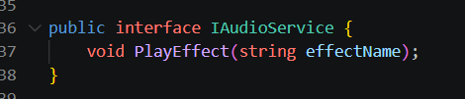
Реалізуємо сумісний клас UnityAudioService та несумісний клас ExternalFMODSystem.
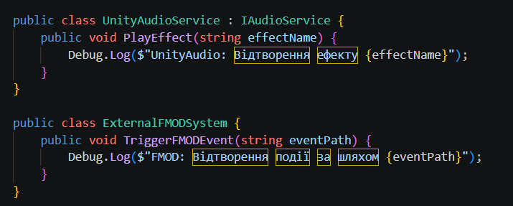
Створюємо клас FMODAdapter, який дозволяє викликати методи зовнішньої аудіосистеми через стандартизований інтерфейс IAudioService.
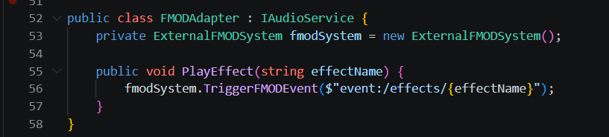Створюємо клас GameManager, який використовує адаптери для отримання вводу та відтворення звуків, не маючи прямої залежності від старих або зовнішніх класів.
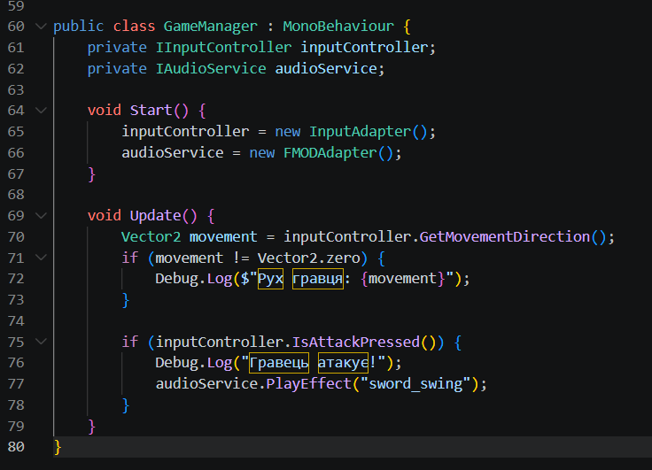

Результат коду
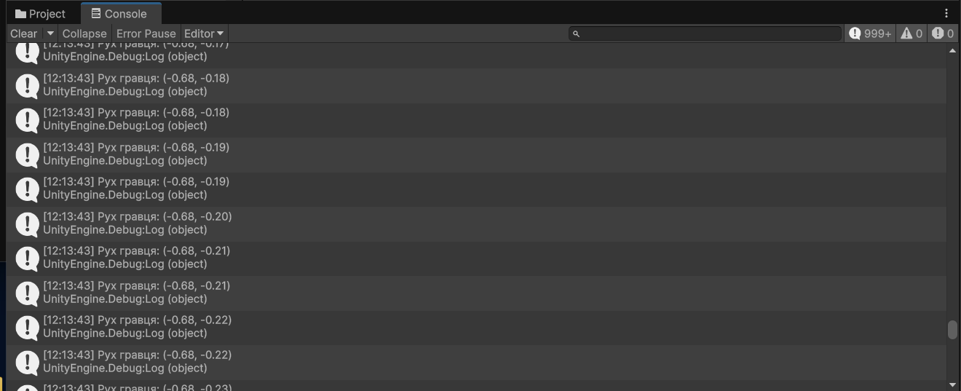

Контрольні запитання
- У чому полягає суть патерну Adapter? Суть полягає у забезпеченні взаємодії між об'єктами з несумісними інтерфейсами. Адаптер діє як міст або "перекладач", який приймає виклики у форматі одного інтерфейсу та трансформує їх у формат, зрозумілий іншому класу.
- Які основні елементи містить його структура? Target, Adaptee, Adapter та Client.
- У яких випадках він корисний у реальних ігрових проєктах? При підключенні сторонніх SDK, при поступовому рефакторингу, при портуванні гри на різні платформи з різними API.
- Чим Adapter відрізняється від Decorator і Facade?Adapter змінює інтерфейс об'єкта, щоб зробити його сумісним з іншим кодом. Decorator додає об'єкту нову поведінку, але зберігає його оригінальний інтерфейс. Facade створює новий, спрощений інтерфейс для складної підсистеми з багатьох класів, щоб приховати її складність.
- Як адаптери допомагають інтегрувати сторонні системи в Unity? Розробник створює власний внутрішній інтерфейс. Уся логіка гри звертається тільки до нього. Потім створюється клас AdMobAdapter, який реалізує IAdsManager, а всередині викликає методи стороннього SDK AdMob. Якщо SDK оновиться або зміниться провайдер реклами, доведеться переписати лише один клас-адаптер, не змінюючи код самої гри.

4. Висновки
У ході роботи засвоєно принцип роботи патерну Adapter і набуто навичок створення проміжних класів, які роблять несумісні системи сумісними. На практиці реалізовано адаптери для старої системи вводу та зовнішньої системи відтворення звуку FMOD. Підтверджено, що адаптери дозволяють інтегрувати старі модулі або сторонні бібліотеки в Unity без зміни їхньої внутрішньої логіки та без жорсткої прив'язки основного коду до зовнішніх залежностей, що суттєво підвищує стабільність та масштабованість проєкту.

